PRESSEMITTEILUNG
Freigegeben zur sofortigen Veröffentlichung

ISPO 2022: Freudenberg präsentiert nachhaltige Produktneuheiten für Outdoor-Bekleidung, Sport- und Active-Wear
Weinheim, Deutschland, 16. November – Mit optimaler Funktionalität und Perfektionierung der Passform hat sich Freudenberg Performance Materials Apparel (Freudenberg) als wichtiger Partner der Sportbranche positioniert. Als einer der weltweit führenden Spezialisten für Einlagen aus Geweben, Gewirken, Gestricken sowie Vliesstoffen und Thermo-Isolierungen präsentiert das Unternehmen nachhaltige Lösungen für Sportbekleidung und angrenzende Produktsegmente aller Art. Freudenberg-Experten aus Europa und Asien begrüßen Messebesucher am Stand 512 in der ISPO-Outdoor-Halle A1.
Die Messebesucher erwartet ein breites Spektrum innovativer und nachhaltiger Einlagenstoffe für Aktivsport-Outfits, Stretch-Einlagen für Yoga Wear, Pilates & Co sowie Thermo-Isolierungen, die perfekten Outdoor-Tragekomfort mit hoher Wärmespeicherung verbinden. Mit Thermo-Isolierungen der Marke comfortemp® und der Active Range präsentiert Freudenberg ein Gesamtpaket für Outdoor- und Sportbekleidung für den Wintersport: Thermo-Isolierungen, Einlagen, Bänder, Futterstoffe und Klebelösungen. Zu den Highlights gehören:
comfortemp® protect HO 15x GRS
Die hochgradig haltbare Wattierung weist gutes Wärmerückhaltevermögen sowie einen hohen Tragekomfort auf und widersteht 25 Zyklen Industriewäsche. Mit einem Faseranteil von mindestens 20 Prozent rezyklierten PET Flaschen ist comfortemp® protect HO 15x gemäß Global Recycling Standard (GRS) zertifiziert.
comfortemp® soft HO 80x
Das Volumenvlies bietet die maßgeschneiderte Lösung für nachhaltige Sport- und Outdoor-Anwendungen. Hergestellt aus zu 100 Prozent rezyklierbaren Polyamidfasern (PA 6) trägt comfortemp® soft HO 80x das „Gold level Health”-Zertifikat – Auszeichnung unbegrenzter Recycel-Fähigkeit für eine kontinuierliche und konsequente Kreislaufwirtschaft.
ISPO Textrends Award-Nominierung für comfortemp® nature Lyocell HO 60x
Die unabhängige Jury hat das zu 100 Prozent biologisch abbaubare Volumenvlies comfortemp® nature Lyocell HO 60x, hergestellt aus Lyocell-Regeneratfasern, für den Textrends Award zur Saison Herbst/Winter 2024/25 nominiert. Prämiert werden ausschließlich innovative Produkte, die wegweisend für die Entwicklung der Textilbranche sind. comfortemp® nature Lyocell HO 60x weist eine Vielzahl außerordentlicher Leistungsmerkmale auf, ist wärmeisolierend, bakterienhemmend und schnell trocknend, ferner wasserabweisend. Hoher Tragekomfort und die Sicherung eines perfekten Feuchtigkeitshaushalts zeichnet das Volumenvlies als ideal für den Einsatz in der Sportswear aus.
Hohe Transparenz bei der Nachhaltigkeit
Freudenberg stellt auf der ISPO sein gesamtes europäische und globales Produktportfolio aus seinem “House of Sustainability“ vor. Damit nimmt das Unternehmen eine Vorreiterrolle bei der transparenten Präsentation seines gesamten Portfolios nachhaltiger Lösungen ein. Das “House of Sustainability“ unterstützt Freudenberg dabei, seinen ökologischen Fußabdruck zu minimieren und seinen ökologischen Handabdruck zu maximieren. Dafür werden die eigenen Herstellungsprozesse so gestaltet, dass die Auswirkungen auf die Umwelt auf ein Minimum reduziert werden. Zudem werden Produkte entwickelt, die Kunden dabei unterstützen nachhaltiger zu produzieren.
Transformation durch gemeinschaftliche Innovation fördern
Freudenberg will den ökologischen, ökonomischen und digitalen Transformationsprozess gemeinsam mit neuen und bestehenden Kunden der Bekleidungsindustrie vorantreiben. Die Freudenberg-Experten sehen die ISPO daher auch als eine hervorragende Gelegenheit für Gespräche und den Gedankenaustausch zu möglichen gemeinsamen Entwicklungen.
Freudenberg Performance Materials auf der ISPO: Halle A1, Stand 512
Bildmaterial
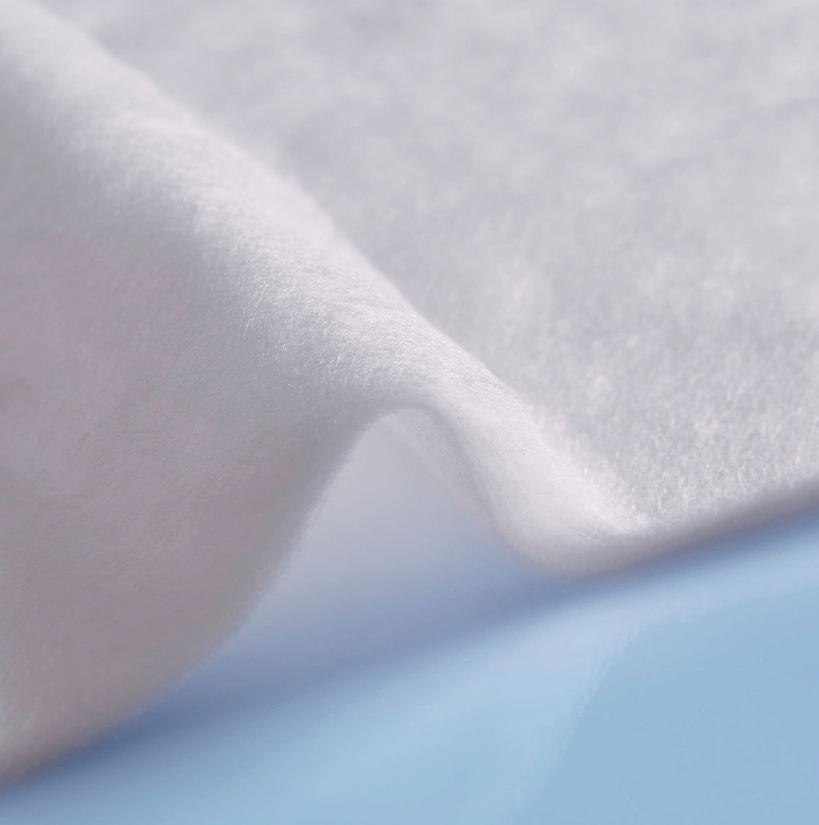
Nominiert für den ISPO Textrends Award Herbst/Winter 2024/25: comfortemp® nature Lyocell HO 60X – das Volumenvlies mit 100-prozentiger biologischer Abbaubarkeit
Quelle: ©Freudenberg Performance Materials

Kontakt für Medienanfragen
Freudenberg Performance Materials Holding SE & Co. KG
Holger Steingraeber, SVP Global Marketing & Communications
Höhnerweg 2-4 / 69469 Weinheim / Deutschland
Telefon +49 6201 7107 007
Holger.Steingraeber@freudenberg-pm.com
www.freudenberg-pm.com

Katrin Böttcher, Manager Global Media Relations
Höhnerweg 2-4 / 69469 Weinheim / Deutschland
Telefon +49 6201 80 7107 014
Katrin.Boettcher@freudenberg-pm.com
www.freudenberg-pm.com

Über Freudenberg Performance Materials
Freudenberg Performance Materials ist ein weltweit führender Anbieter innovativer technischer Textilien für eine große Bandbreite an Märkten und Anwendungen wie Automobil, Bauwirtschaft, Bekleidung, Energie, Filtermedien, Healthcare, Innenausbau, Schuhe und Lederwaren sowie spezielle Anwendungen. Das Unternehmen erwirtschaftete 2021 einen Umsatz von mehr als 1,3 Milliarden Euro, hat weltweit 33 Produktionsstandorte in 14 Ländern und beschäftigt rund 5.000 Mitarbeiter. Freudenberg Performance Materials bekennt sich zu seiner sozialen und ökologischen Verantwortung als Grundlage seines unternehmerischen Erfolgs. Weitere Informationen unter www.freudenberg-pm.com
Das Unternehmen ist eine Geschäftsgruppe der Freudenberg Gruppe. Im Jahr 2021 beschäftigte die Freudenberg-Gruppe rund 50.000 Mitarbeitende in rund 60 Ländern weltweit und erwirtschaftete einen Umsatz von mehr als 10 Milliarden Euro. Weitere Informationen unter: www.freudenberg.com

